

|  |
| --- |
| Trigger  MySQL |
|  |
| 13 décembre  Créé par : Amice Aixandre |



# Travail 1 : trigger sur une insertion

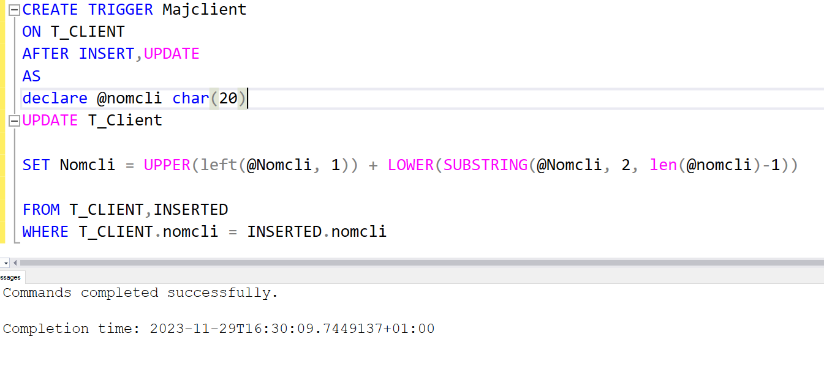

# Travail 2 : trigger sur une valeur obligatoire

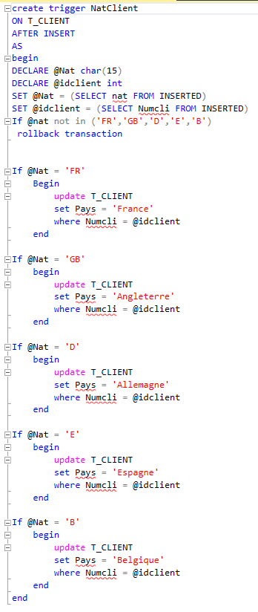

# Travail 3 : trigger sur une conformité numéro client entre relation client et commande

# 

# Travail 5 : Trigger sur une sauvegarde

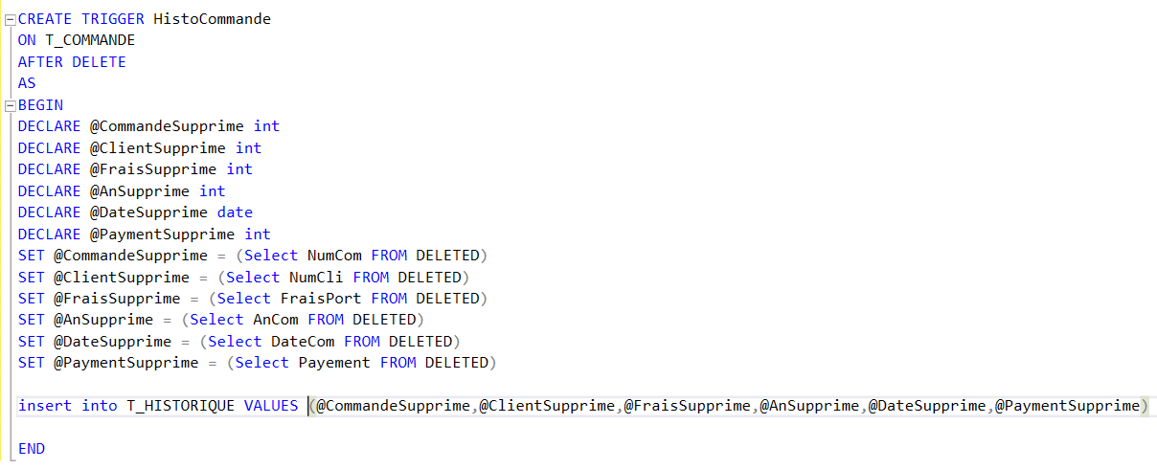

Travail 6 : Trigger sur un changement

